Architectuur kaders_
Identity and Access Management
Status Definitief
Auteurs:
Dennis Ortsen (Solution Architect)
Marco de Haan (Solution Architect)
Datum: 7 september 2021

VERSIENR | DATUM | AUTEUR | WIJZIGING
0.1 | 27 MEI 2021 | MARCO DE HAAN | INITIËLE OPZET ARCHITECTUURKADERS IAM
0.2 | 31 MEI 2021 | DENNIS ORTSEN | INLEIDING, ARCHITECTUURPRINCIPES GEACTUALISEERD
0.3 | 4 JUNI 2021 | DENNIS ORTSEN | BEDRIJFSDOMEINEN
0.4 | 7 JUNI 2021 | DENNIS ORTSEN | IV-DOMEINEN
0.5 | 16 JUNI 2021 | DENNIS ORTSEN | KLEINE TEKSTUELE AANPASSINGEN
0.6 | 17 JUNI 2021 | DENNIS ORTSEN | MANAGEMENTSAMENVATTING
0.7 | 29 JUNI 2021 | DENNIS ORTSEN | VERBETERING MODELLEN, TOEVOEGING KADERS INTEGRATIE
Tabel 1: wijzigingshistorie

VERSIENR | DATUM | REVIEWER | ROL
0.4 | 9 juni 2021 | Marco de Haan | Solution Architect
0.5 | 16 juni 2021 | Patrick van der Deijl | Projectleider
0.6 | 2 juli 2021 | Patrick van der Deijl | Projectleider
0.7 | 3 augustus 2021 | Willem van den Akker | Domein Architect Security
Tabel 2: reviews
VERSIENR | DATUM | DISTRIBUTIELIJST
Tabel 3: distributielijst

INHOUDSOPGAVE

1 INLEIDING 4
1.1 Doel van de Architectuur Kaders 4
2 managementsamenvatting 5
3 Architectuurprincipes 6
3.1 Algemene Architectuurprincipes 7
3.2 Aanvullende Principes IAM 9
4 Bedrijfsdomeinen 10
4.1 Bedrijfsdomein Onderwijs 11
4.1.1 Bedrijfsfunctie Onderwijsondersteuning 11
4.1.2 Bedrijfsfunctie Onderwijs 12
4.2 Bedrijfsdomein Student en -keteninteractie 13
4.3 Bedrijfsdomein Bedrijfsvoering 14
5 IV-Domeinen 15
5.1 IV Domein Integratie 16
5.1.1 Beschrijving 16
5.1.2 Kaders 16
5.2 IV Domein Security 17
5.2.1 Beschrijving 17
5.2.2 Kaders 18
5.3 IV Domein Technische Infrastructuur 18
5.3.1 Beschrijving 18
5.3.2 Kaders 19
6 Standaarden 20

INLEIDING
In de periode tussen 26 november 2020 en 4 februari 2021 heeft de HAN een marktconsultatie uitgevoerd om inzicht te krijgen in aanbiedingen, configuratie en service van marktpartijen op de voorgenomen Europese aanbesteding Identity and Access Management (IAM). Er is ook feedback gevraagd op de in samenwerking met Capitar Security opgestelde IAM-visie en concept Project Start Architectuur en concept Programma van Eisen. De reacties en feedback zijn besproken en verwerkt.

De Solution Architectuur is uitgewerkt in een apart document dat dynamischer is qua inhoud. De Architectuur Kaders zijn statischer van aard en een leidraad gedurende de hele transitie. De Solution Architectuur en Architectuur Kaders vormen samen de breder omvattende Project Start Architectuur.

Doel van de Architectuur Kaders
De kaders geschetst in dit document dienen als leidraad voor de samenhang van nieuwe ontwikkelingen en veranderingen binnen en buiten dit project. Dit passend binnen de toekomstig gewenste informatievoorziening van de HAN.

managementsamenvatting
Het implementeren van een veranderinitiatief dient te passen binnen de HAN-inrichting, daartoe worden verschillende kaders en richtlijnen gebruikt om een veranderinitiatief in samenhang vorm te geven. Deze kaders en richtlijnen passen onder het principe: “pas toe of leg uit”. De HAN gebruikt architectuurkaders die gebaseerd zijn op de referentiemodellen van de HORA. In de HAN-wandelgangen is dit ook wel bekend als “het huisje” met verschillende lagen (zie Figuur 1, volgende bladzijde).

Bij die kaders zijn architectuurprincipes vastgesteld en verder uitgewerkt in regels en richtlijnen, welke bij elk ontwerp worden gehanteerd. Er zijn drie hoofdprincipes waaruit aanvullende principes per laag van het huisje zijn afgeleid voor kadering. Voor dit project gelden aanvullende principes die binnen dat domein voor de beoogde levensduur richting geven.

De bedrijfsdomeinen waar het IAM-project invloed op uitoefent zijn Onderwijs, Student en -keteninteractie en Bedrijfsvoering (zie ook Figuur 2). De relevante bedrijfsfuncties daarbinnen geven aan op welk onderdeel van de organisatie de verandering betrekking heeft en specifieker ook welke bedrijfs- en werkprocessen dit raakt. Dit maakt inzichtelijk welke organisatorische afdelingen het werk uitvoeren en welke rollen verantwoordelijk zijn voor de uitvoering. Het zijn deze stakeholders die minimaal betrokken dienen te worden bij de uitvoering van het project. In dit project zijn dat met name Services Studentzaken, Services Human Resources en Services Marketing Communicatie en Voorlichting.

De IV-domeinen die betrokken zijn bij het IAM-project zijn Integratie, Security en Technische Infrastructuur. Het grootste deel van de bedrijfsfuncties en -processen wordt uitgevoerd door verschillende teams van Services ICT onder verantwoordelijkheid van het Hoofd ICT. Een deel van de bedrijfsfuncties en processen valt onder de verantwoordelijkheid van het Hoofd Centrale Staf Informatiemanagement en wordt uitgevoerd door de Security Officer (CISO).

Per IV-domein geldt een aantal kaders en richtlijnen die benoemd zijn en meegenomen dienen te worden in de uitvoering van het project.

Ten slotte is er een aantal relevante standaarden op het gebied van gegevensuitwisseling en beveiliging waar het project rekening mee dient te houden.

Architectuurprincipes
Het implementeren van een veranderinitiatief dient te passen binnen de HAN-inrichting. Om dat te concretiseren maken we gebruik van verschillende kaders en richtlijnen. Dit helpt bij het kaderen van het project maar het legt ook dwingend beperkingen op. Kaders en richtlijnen bevatten geen wetmatigheden maar passen onder het principe “pas toe of leg uit”.

De architectuurkaders staan in de HAN Enterprise Architectuur en zijn afgestemd op de referentiemodellen van de HORA. IAM is een belangrijk thema met het oog op de flexibiliseringsambitie in het hoger onderwijs. Om die reden wordt een landelijke sectorarchitectuur opgesteld, de HOSA. De intentie is dat de HAN zich daaraan zal conformeren.

Binnen de HAN worden de diverse architectuurconcepten en -aspecten toegepast volgens het model in Figuur 1, in de wandelgangen bekend als “het huisje”. IAM gaat namelijk niet alleen over de aanschaf van een systeem maar de inbedding in het IV-landschap in al haar facetten.
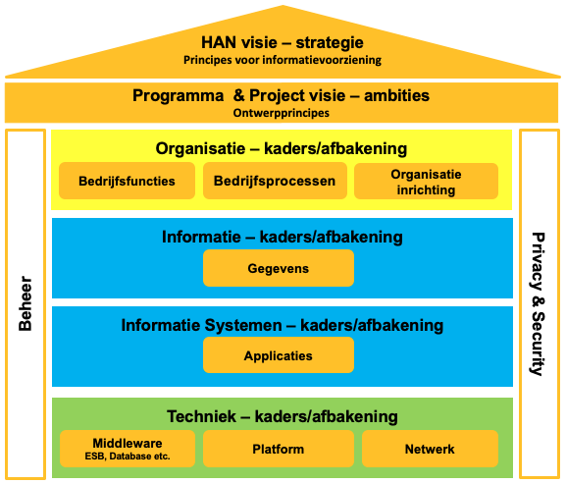
Figuur 1: architectuurkaders en positie binnen de HAN

Algemene Architectuurprincipes
De HAN heeft architectuurprincipes vastgesteld en deze uitgewerkt in diverse regels en richtlijnen. In het ontwerp zijn deze richtlijnen gehanteerd. Principes versterken elkaar als een geheel tot het fundament aan toe (Figuur 2). De hoofdprincipes zijn afgeleid van de strategische thema’s van de HAN uit het Instellingsplan 2016-2022. Deze hoofdprincipes zijn vastgesteld door het College van Bestuur van de HAN.

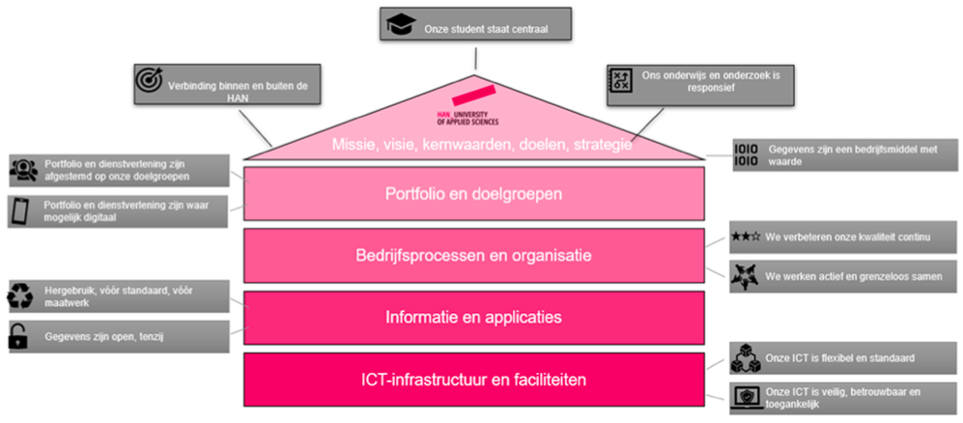
Figuur 2: Architectuur- en leidende principes van de HAN
De HAN kent drie hoofdprincipes die richting geven aan het totaal van principes (Tabel 4). Hiermee wordt de brug geslagen tussen de ambities en beleidsprioriteiten van de HAN naar meer geconcretiseerde kaders en uitgangspunten voor aanpassingen en ontwikkelingen in de informatievoorziening. De hoofdprincipes zijn hiermee ook niet identiek aan de beleidsprioriteiten van het instellingsplan (IP). De principes gelden zowel voor regulier beheer- en ontwikkeling van de informatievoorziening als de digitaliseringsprojecten en moeten borgen dat deze optimaal bijdragen aan het realiseren van de HAN ambities en doelen. In Tabel 4 wordt ook toegelicht wat de principes betekenen voor dit veranderinitiatief.

NR. |  | PRINCIPE | TOELICHTING
1 | Onze student staat centraal |  | Student krijgt de juiste toegang meer op maat toegesneden, veilig; niet te veel informatie, wel de juiste. Medewerkers beschikken over de juiste informatie om leren en werken bij de HAN optimaal te faciliteren.
2 | Verbinding binnen en buiten de HAN |  | Leren, werken en onderzoeken in de driehoek worden gefaciliteerd om samen te werken binnen en buiten de HAN. Een optimaal ingericht IAM maakt dit mogelijk.
3 | Ons onderwijs en onderzoek is responsief |  | Voldoen aan randvoorwaarden voor standaarden om ruimte te creëren voor wendbaarheid om plaats- en tijdonafhankelijk onderwijs en onderzoek mogelijk te maken. Aan kunnen sluiten op federatieve samenwerkingsverbanden maakt dat IAM op orde dient te zijn.
4 | Gegevens zijn een bedrijfsmiddel met waarde |  | Identiteiten met de juiste autorisaties zijn essentieel voor optimaal gebruik van de gehele informatievoorziening. Juiste autorisaties zorgen ervoor dat gegevens toegankelijk zijn voor de juiste doelgroep, voor anderen staat deze achter slot en grendel.
5 | Portfolio en dienstverlening zijn afgestemd op onze doelgroepen |  | Faciliteren i.p.v. frustreren van onlinesamenwerking met de juiste toegang tot de juiste doelgroep.
6 | Portfolio en dienstverlening zijn waar mogelijk digitaal |  | Om toegang tot digitale dienstverlening mogelijk te maken is IAM een vereiste.
7 | We monitoren en verbeteren onze kwaliteit continue |  | Een veilig IAM-systeem is een eerste vereiste, gegevens alleen ontsluiten aan de juiste doelgroep en inzicht hebben daarin te allen tijde om te sturen daarop.
8 | We werken actief en grenzeloos samen |  | IAM is de fundering waarmee actief en grenzeloos (in meerdere betekenissen) samengewerkt kan worden, federatief en in de driehoek.
9 | Hergebruik, vóór standaard, vóór maatwerk |  | Het huidige IDM is verouderd, hergebruik daarvan, of componenten is ongewenst, evenals nieuw maatwerk. Er is geen systeem beschikbaar dat hergebruikt kan worden.
10 | Gegevens zijn open, tenzij |  | Open gegevens, gericht op de juiste doelgroep. Het onderscheid in de doelgroep voor open gegevens en gesloten gegevens wordt mogelijk gemaakt door IAM.
11 | Onze ICT is flexibel en standaard |  | Informatievoorzieningen kunnen eenvoudig en snel van de juiste autorisatie voorzien worden met administratieve handelingen i.p.v. maatwerk.
12 | Onze ICT is veilig, betrouwbaar en toegankelijk |  | IAM faciliteert veilige toegang, op betrouwbare wijze door “just enough access” grof- en fijnmazig mogelijk te maken voor de juiste doelgroep.
Tabel 4: architectuurprincipes van de HAN

Aanvullende Principes IAM
De architectuurprincipes zoals gesteld in het voorgaande hoofdstuk (3.1) zijn van toepassing op de gehele HAN, met een lange houdbaarheid. Om gerichter te kaderen naar het IAM-project zijn er aanvullende architectuurkaders voor het project (Tabel 5):
NR. | PRINCIPE | TOELICHTING
 | Security by design | Gegevens worden veilig opgeslagen en uitgewisseld.
 | Privacy by design | Persoonsgegevens worden doelmatig gebruikt volgens vigerende wetgeving.
 | Enkelvoudig vastleggen, meervoudig gebruik | Kwalitatieve vastlegging bij de bron, hergebruik bij de doelen.
 | Systeem volgt wet- en regelgeving | Veranderingen in wet- en regelgeving worden voor inwerkingtreding in het systeem geïmplementeerd en beschikbaar gesteld.
 | Processen uniformeren | Procesketens in identity lifecycles worden op elkaar uitgelijnd, maatwerk wordt vermeden om snel mee te kunnen bewegen bij veiligheidsincidenten of -voorschriften.
 | Cloud tenzij | De HAN heeft een “Cloud, tenzij” visie. Deze “Cloud, tenzij” visie is in overeenstemming met de Visie op digitale voorzieningen van de HAN. Voor zover dit niet expliciet naar voren komt in een ontwerp, gaat de HAN uit van een Cloud gebaseerde oplossing voor de nieuwe IAM-dienstverlening tenzij hierdoor de veiligheid van de dienstverlening in het geding komt of met een soortgelijke on-premise variant een hogere veiligheid kan worden gegarandeerd.
Tabel 5: Architectuurkaders voor IAM-project

Bedrijfsdomeinen
De HAN heeft een aantal bedrijfsdomeinen gedefinieerd waarin diverse bedrijfsfuncties ondergebracht zijn in een bedrijfsfunctiemodel. In dit bedrijfsfunctiemodel worden de relevante bedrijfsfuncties getoond van waaruit de uitwerking van de Solution Architectuur vormgegeven wordt. Een aantal bedrijfsdomeinen zijn in scope als kaderstellend, al is het uitgangspunt dat er minimale veranderingen in de bedrijfsdomeinen doorgevoerd zullen worden, hooguit op werkprocesniveau. Een korte uitwerking van de bedrijfsfuncties toont aan welke bedrijfsprocessen en daarmee welke eigenaren betrokken dienen te worden bij veranderingen.
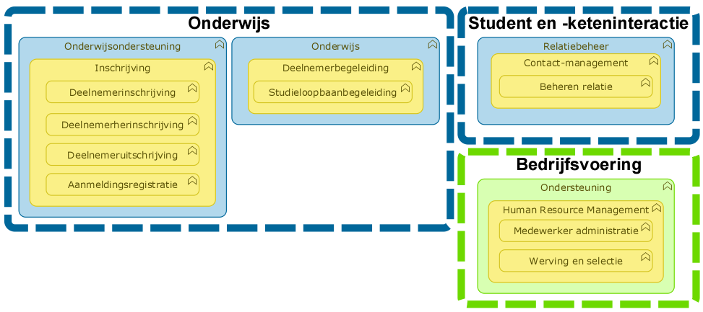
Figuur 3: Relevante bedrijfssubfuncties geordend per domein
Van de in Figuur 3 genoemde bedrijfsfuncties zijn de bedrijfs(sub)functies in de domeinen Onderwijs en Student en -keteninteractie te ordenen als primair. De bedrijfs(sub)functies in het domein Bedrijfsvoering zijn te ordenen als ondersteunend. De context tussen de processen en bedrijfs(sub)functies en eigenaarschap is voor de genoemde domeinen vervolgens uitgewerkt in hoofdstuk 4.1, 4.2 en 4.3.

Bedrijfsdomein Onderwijs
Er zijn twee bedrijfsfuncties in dit bedrijfsdomein die geraakt worden in het IAM-proces.

Bedrijfsfunctie Onderwijsondersteuning
De inhoud van Figuur 4 laat zien welke afdelingen de werkprocessen verzorgen en wie daarvoor verantwoordelijk is. Dit model geeft een richtlijn waar advies gehaald en gebracht kan worden en wie daarover het besluit neemt.
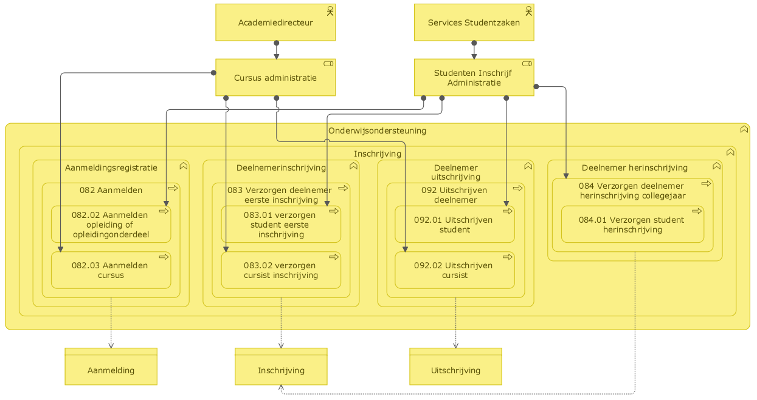
Figuur 4: Proces - bedrijfsfunctiecontext Onderwijsondersteuning
Er is een centrale afdeling die aanmelding, inschrijving, uitschrijving en herinschrijving van studenten uitvoert en controleert; Studenten Inschrijf Administratie (SIA) van Services Studentzaken. De controle en uitvoering van deze werkzaamheden leidt ertoe dat gegevens van een persoon als student in het bronsysteem vastgelegd worden. Deze gegevens staan aan de basis van de benodigde informatie om die persoon een digitale identiteit als student te kunnen geven. Deze gegevens over een Aanmelding, Inschrijving en Uitschrijving zijn van belang voor het IAM-proces.

De aanmelding, inschrijving en uitschrijving van cursisten verloopt nog niet centraal. Opleidingen bepalen zelf of zij naast bekostigd onderwijs ook een cursusaanbod hanteren, de wijze waarop de cursistenadministratie gehanteerd wordt verschilt nu nog van academie tot academie. De rol van Cursus administratie verschilt daarmee ook, daarom is er een algemene rol gekozen om dat weer te geven. Doordat elke academiedirecteur (-manager) daartoe zelf kan besluiten is dat ook de verantwoordelijke die besluiten neemt. Bij de invoering van het nieuwe Studenten Informatie Systeem (SIS: Osiris) wordt elke cursusadministratie in dat nieuwe SIS vastgelegd. Dit is een verantwoordelijkheid van dat project en valt buiten de scope van het IAM-project. Daarbij wijzigen feitelijk twee zaken; ten eerste de applicatie. Dit wordt Osiris. Ten tweede zal Services Studentzaken erop toe gaan zien dat dit volgens de kwaliteitsafspraken in Osiris gebeurt.

Bedrijfsfunctie Onderwijs

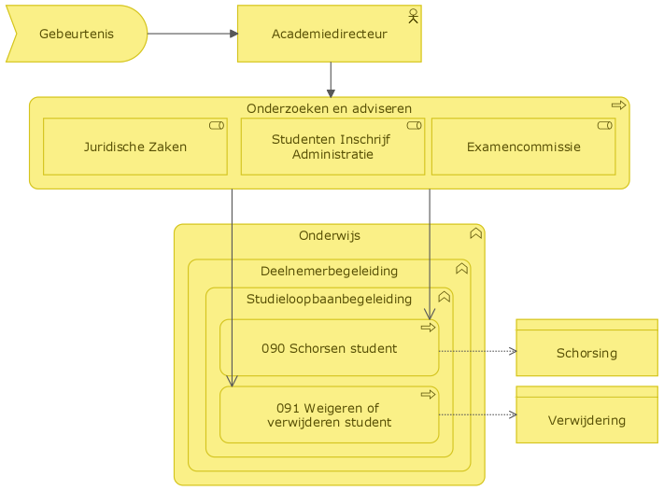
Figuur 5: Proces - bedrijfsfunctiecontext Onderwijs
In het geval dat toegang voor deelnemers tot informatiesystemen van de HAN eerder dan gepland beëindigd dient te worden, zijn er twee bedrijfsprocessen die daarvoor ingericht zijn. Deze bedrijfsprocessen zijn ingedeeld bij bedrijfssubfunctie Studieloopbaanbegeleiding (Figuur 5). Deze bedrijfsprocessen worden alleen uitgevoerd wanneer daar een reden voor is. Een dergelijke gebeurtenis wordt onder de aandacht gebracht van de betreffende academiedirecteur. Deze start een proces dat onderzoekt wat er gebeurd is en vraagt om advies wat te doen. Daarbij is Services Juridische Zaken en de examencommissie vaak betrokken als onderzoeker en adviseur, afhankelijk van de inhoud van de gebeurtenis. De academiedirecteur neemt een besluit en verzoekt de Studenten Inschrijf Administratie (onderdeel van Services Studentzaken) dit uit te voeren. Dit levert gegevens op m.b.t. tot een Schorsing (welke periode) en een Verwijdering (per einddatum). Deze gegevens zijn van belang voor het IAM-proces.

Bedrijfsdomein Student en -keteninteractie
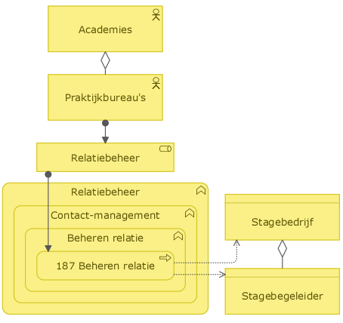
Figuur 6: Proces - bedrijfsfunctiecontext student en -keteninteractie
Tijdens de stageperiode van een deelnemer wordt deze begeleid door een stagebegeleider van een stagebedrijf. Tijdens deze stageperiode wordt informatie uitgewisseld tussen de opleiding, deelnemer en de stagebegeleider. De HAN biedt hiervoor digitale middelen aan, waarvoor een stagebegeleider toegang nodig heeft. Team Werving van MCV Services onderhoudt een website voor praktijkbureau’s van diverse academies waar bedrijven daarmee contact kunnen leggen voor stage- of afstudeeropdrachten. De werkwijze per praktijkbureau kan verschillen, deze praktijkbureau’s organiseren het contact tussen bedrijven en de HAN. Deelnemers kunnen ook zelf stagebedrijven aandragen bij hun Praktijkbureau. Het opnemen van een nieuw stagebedrijf wordt dan begeleid door het Praktijkbureau. De Praktijkbureau’s hebben in dit proces de rol van Relatiebeheerder en zij beheren de gegevens van stagebedrijven en stagebegeleiders. Deze gegevens zijn van belang voor het IAM-proces.

Bedrijfsdomein Bedrijfsvoering
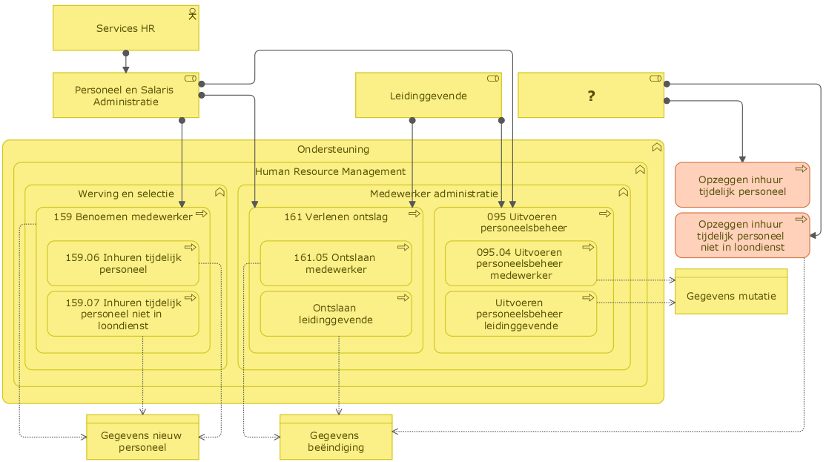
Figuur 7: Proces - bedrijfsfunctiecontext Ondersteuning
Toegang tot digitale voorzieningen voor medewerkers verloopt via verschillende bedrijfsprocessen en daar zijn verschillende afdelingen bij betrokken met verschillende verantwoordelijken (Figuur 7). Services HR voert de Personeel en Salaris Administratie, vanuit die rol kan zij personeelsgegevens opvoeren, ontslag verlenen of mutaties uitvoeren. Deze personeelsgegevens zijn van belang voor het IAM-proces.
Middels de mandaatuitvoeringsregeling kan elke leidinggevende met een mandaat een mutatie doorvoeren bij personeel, zoals een andere functie, andere organisatie-eenheid, leidinggevende taken. Deze mutatiegegevens zijn van belang voor het IAM-proces.
Bij Verlenen ontslag zijn twee werkprocessen apart benoemd; het ontslaan van een medewerker levert gegevens op over de beëindiging zoals een einddatum. Het ontslaan van een leidinggevende levert aanvullende gegevens op over intrekking mandaat per einddatum. Dit betekent ook het intrekken van ‘t mandaat voor IAM-processen.
Er zijn twee processen afwijkend gekleurd die in IAM-context in de huidige situatie niet goed belegd zijn bij een afdeling, daar ontbreekt centrale regie. Dit is ongewenst en dient centraal belegd te worden bij Services HR (mede door verwachte verandering van wetgeving).

IV-Domeinen
Naast een aantal bedrijfsdomeinen heeft de HAN ook een aantal IV-domeinen gedefinieerd met daarin bedrijfsfuncties in een bedrijfsfunctiemodel. Het zwaartepunt van de verandering van dit project ligt met name binnen een aantal IV-domeinen.
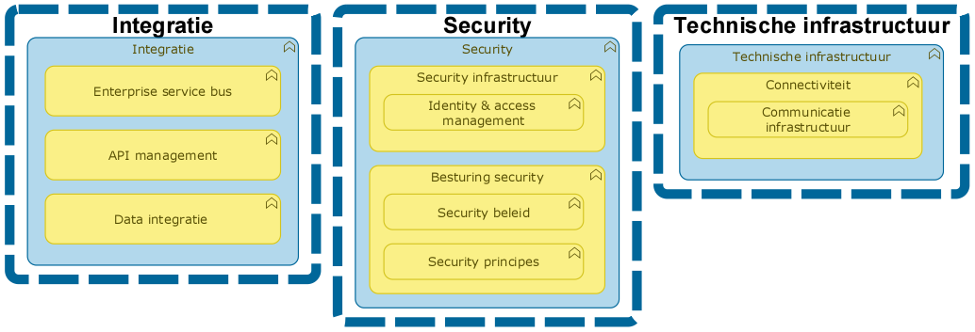
Figuur 8: Relevante bedrijfssubfuncties geordend per domein
Van de in Figuur 8 genoemde bedrijfsfuncties zijn de bedrijfs(sub)functies in al deze domeinen Integratie, Security en Technische infrastructuur te ordenen als ondersteunend. De context tussen de processen en bedrijfs(sub)functies en eigenaarschap is voor de genoemde domeinen vervolgens uitgewerkt in hoofdstuk 5.1, 5.2 en 5.3.

IV Domein Integratie

Beschrijving
In het IV-domein Integratie worden de kaders bepaald waarmee gegevens uit bronsystemen beschikbaar gemaakt voor hergebruik in andere (doel)systemen.

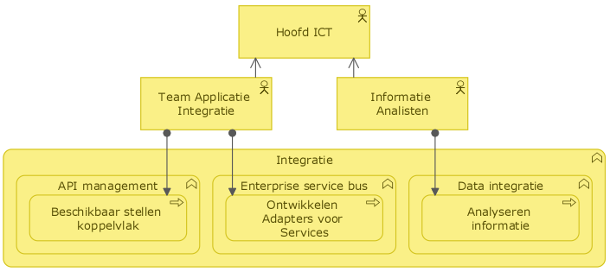
Figuur 9: Proces - bedrijfsfunctiecontext Integratie
Integratie met informatiesystemen is een verantwoordelijkheid van Team Applicatie Integratie; zij stellen het koppelvlak beschikbaar en ontwikkelen adapters voor services waarmee informatiesystemen kunnen integreren via de HAN Integratie Laag (HIL). Het vaststellen van de gegevens die informatiesystemen uitwisselen is een taak van de Informatie Analisten (Figuur 9). Zij ontwikkelen het Canonieke Data Model (CDM). Het toepassen van een CDM maakt de uitgewisselde gegevens systeemonafhankelijk tijdens gegevensoverdracht over de HIL.
Beide teams vallen onder de verantwoordelijkheid van het Hoofd Services ICT.

Kaders
BELEID | TOELICHTING
Domeinarchitectuur Integratie | De architectuurprincipes voor Integratie bieden richtlijnen voor applicatie integratie
Tabel 6: Kaders voor Integratie

IV Domein Security

Beschrijving
In het IV-domein Security worden de kaders bepaald voor het gebruik van informatie en informatiesystemen. Wie mag waarbij, voor hoelang en wat mogen ze ermee?
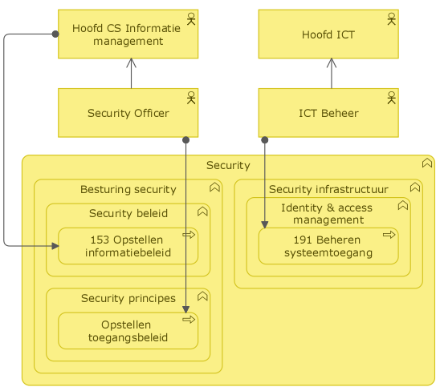
Figuur 10: Proces - bedrijfsfunctiecontext Security
Het hoofd van de Centrale Staf Informatiemanagement (CSIM) is verantwoordelijk voor het Informatiebeleid. Dit Informatiebeleid vormt de basis voor het Informatiebeveiligingsbeleid, waaruit het Toegangsbeleid is opgesteld. Deze laatste twee worden opgesteld door de Concern Information Security Officer (CISO). Het Toegangsbeleid schept kaders voor de Security Infrastructuur en de inrichting van Identity & Access Management. Dit bepaalt hoe de toegang tot systemen ingericht moet worden. De uitvoerende afdelingen hier zijn verschillende teams binnen Services ICT die ICT Beheer uitvoeren. De verantwoordelijke hiervoor is het Hoofd ICT.

Kaders
BELEID | TOELICHTING
Informatiebeleid | Basis van ander beleid voor informatiebeveiliging en toegang.
Informatiebeveiligingsbeleid en Toegangsbeleid | Een van de kaders waar het IAM-project zich aan te houden heeft, is het Informatiebeveiligingsbeleid in algemene zin en het daaruit voortvloeiende Toegangsbeleid in specifieke zin.
Tabel 7: Kaders voor Security

IV Domein Technische Infrastructuur

Beschrijving
In het IV-domein Technische Infrastructuur worden technische randvoorwaarden afgestemd op kaders uit het IV-domein Security om veilig binnen en buiten de instellingsgrenzen samen te kunnen werken.
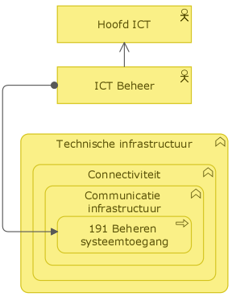
Figuur 11: Proces - bedrijfsfunctiecontext Technische Infrastructuur
ICT Beheer bestaat uit een aantal sub teams die in samenspraak met elkaar en onder aansturing van het Hoofd ICT (Figuur 11) invulling geven aan het Informatiebeveiligings- en Toegangsbeleid (Tabel 7). Het betreft hier o.a. de afspraken en randvoorwaarden voor netwerk- en systeemtoegang via werkplekken binnen locaties van de HAN. Ook toegang tot informatiesystemen buiten locaties van de HAN met een HANaccount valt binnen kaders; Office 365 en Service Providers die via SURFconext hun diensten beschikbaar stellen aan de HAN.
De HAN heeft als onderwijsinstelling ook een goede internetverbinding waar alle deelnemers, medewerkers en gasten gebruik van kunnen maken, echter is dat aan voorwaarden van SURFnet gebonden wie wel of niet gebruik mag maken van het Internet via het netwerk van de HAN. Het beheer van de toegang omvat meerdere bedrijfsprocessen, ingedeeld in de bedrijfsfuncties Communicatie-Infrastructuur -> Connectiviteit -> Technische infrastructuur.

Kaders
BELEID | TOELICHTING
Toegang tot Internet via SURF-netwerk | Anonieme toegang tot Internet via SURF-netwerk is niet toegestaan vanuit instellingslocaties. De HAN dient er zorg voor te dragen dat Internettoegang tot personen te herleiden is.
Tabel 8: Kaders voor Technische Infrastructuur

Standaarden
De toepassing van standaarden bevorderd gegevensuitwisseling en samenwerking intern en extern. Gegevens kunnen hierdoor veilig, betrouwbaar en eenvoudig gedeeld worden. Dit komt de flexibiliteit voor het uitvoeren van onderwijs ten goede. Door standaarden in te zetten is er doorgaans geen afhankelijkheid van één leverancier. De volgende standaarden voor gegevensuitwisseling (Tabel 9) en beveiliging (Tabel 10) zijn relevant voor dit veranderinitiatief:
STANDAARD | TOELICHTING
OData | Open protocol voor het ontwikkelen van, en integratie met REST API's.  Relevant voor een flexibele en standaard wijze van koppelen, ontsluiten, provisioning.
SCIM | System for Cross-domain Identity Management. Automatiseren van provisioning, inclusief attributen, schema’s en groepslidmaatschap. Relevant voor lifecycle management van identiteiten en autorisaties voor personen.
Tabel 9: Relevante standaarden Gegevensuitwisseling

STANDAARD | TOELICHTING
INCITS 359 | Standaard voor Role Based Access Control. Relevant voor een flexibele en persoonlijke leer- en werkomgeving.
NEN-ISO/IEC 27001 | Uniformerend voor informatiebeveiligingsbeleid, voor duidelijkheid in relatie tussen leveranciers en opdrachtgever. Relevant voor toepassen wet- en regelgeving.
NEN-ISO/IEC 27002 | Nadere specificatie van de NEN-ISO/IEC 27001. Relevant voor toepassen wet- en regelgeving.
OAuth, UMA | Maakt het mogelijk de gebruiker een (mobiele) applicatie op een veilige manier namens hemzelf toegang te geven tot een datastore. Relevant voor een flexibele en persoonlijke leer- en werkomgeving, en Leven Lang Leren (UMA).
OpenID(connect) | Aanvulling op OAuth, gericht op mobiele (web) applicaties. Relevant voor een flexibele en persoonlijke leer- en werkomgeving.
SAML | Veelgebruikte standaard op het gebied van Identity Management, basis van SURFconext. Relevant voor identificatie van een persoon met rechten en attributen.
Tabel 10: Relevante standaarden Beveiliging
Tijdens de marktconsultatie is de relevantie van Attribute Based Access Control (XACML/NGAC) getoetst. Daaruit is besloten dat ABAC interessant is, maar niet in de beginfase. Het gebruik van die standaarden voor ABAC is daarmee niet uitgesloten in een latere fase.




https://hora.surf.nl/index.php/Hoofdpagina
https://www.surf.nl/cooperatie-surf/versnellingsplan-onderwijsinnovatie-met-ict en https://versnellingsplan.nl
https://www.han.nl/over-de-han/missie-en-strategie/instellingsplan/
Zie ook: https://www.surf.nl/cooperatie-surf/versnellingsplan-onderwijsinnovatie-met-ict
https://www1.han.nl/insite/rondomhetwerk/content/Visie_op_digitale_voorzieningen.xml?layout=standard&sitedir=/insite/rondomhetwerk
Gereed per november 2022.
https://www.han.nl/bedrijven/stage-en-afstuderen/
https://www.ser.nl/nl/Publicaties/advies-sociaal-economisch-beleid-2021-2025
https://www1.han.nl/insite/cvb/besluiten/unieuws.xml?newsid=43578&sitedir=/insite/cvb
Zie ook https://www1.han.nl/insite/rondomhetwerk/content/Informatiebeveiligingsbeleid.xml
Op te vragen bij CISO.
Voorwaarden op te vragen bij team Netwerkdiensten van Services ICT.
https://standaarden.surf.nl/index.php?title=Relevante_standaarden

